1. Dijagram slučajeva korištenja
2. Detaljni opisi dijagrama slijeda

2.1. Logiranje u sustav

Ovaj slučaj korištenja je obavezan za sve zaposlenike.

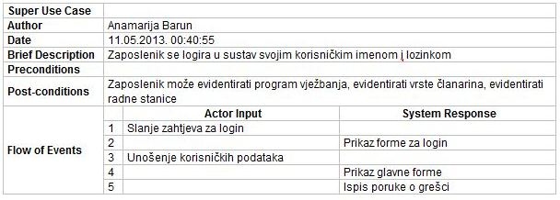

2.2. Evidentiranje članova

Ovaj slučaj korištenja opisuje kako zaposlenik unosi nove ili ažurira postojeće članove.

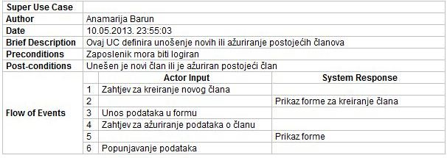

2.3. Evidentiranje programa vježbanja

Zaposlenik nakon što je logiran u sustav može za svakog člana, ukoliko on to želi kreirati program vježbanja.

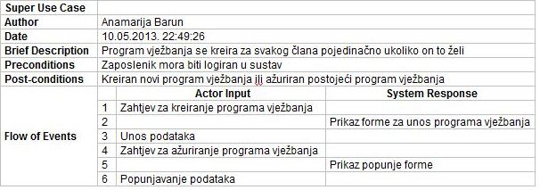

1. Dijagrami slijeda

3.1. Logiranje u sustav

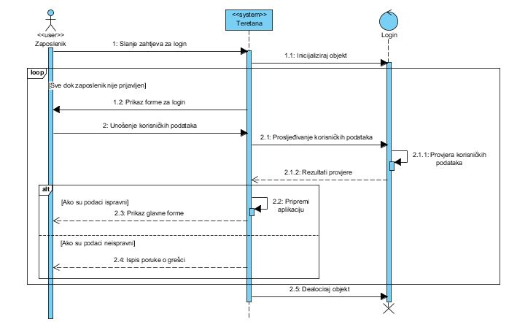

Zaposlenik šalje zahtjev za logiranje u sustav te se inicijalizira objekt. Sve dok korisnik nije prijavljen prikazuje mu se formu za login u koju on unosi svoje korisničke podatke koji se zatim proslijeđuju modulu. Modul provjerava korisničke podatke te vraća rezultate provjere. Ako su podaci ispravni prikazati će se glavna forma, ukoliko su neispravni ispisat će se poruka o grešci.

3.2. Evidentiranje članova

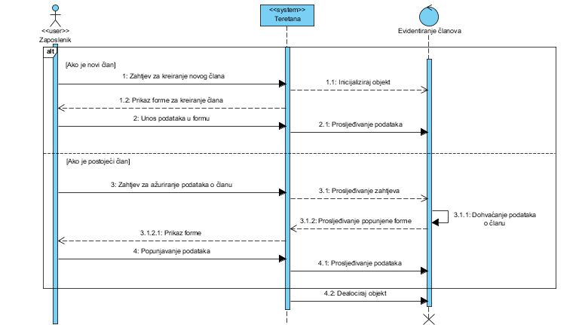

Zaposlenik može evidentirati novog ili postojećeg člana. Ukoliko se evidentira novi član tada zaposlenik šalje zahtjev za kreiranje novog člana, inicijalizira se objekt te se prikazuje forma za kreiranje novog člana. Zaposlenik unosi podatke u formu koji se proslijeđuju modulu. Ako zaposlenik želi evidentirati postojećeg člana, šalje zahtjev za ažuriranje podataka o članu koji se zatim proslijeđuje modulu. Modul proslijeđuje popunjenju formu koju sustav prikazuje zaposleniku. Zaposlenik popunjava podatke koji je na kraju proslijeđuju modulu.

3.3. Evidentiranje programa vježbanja

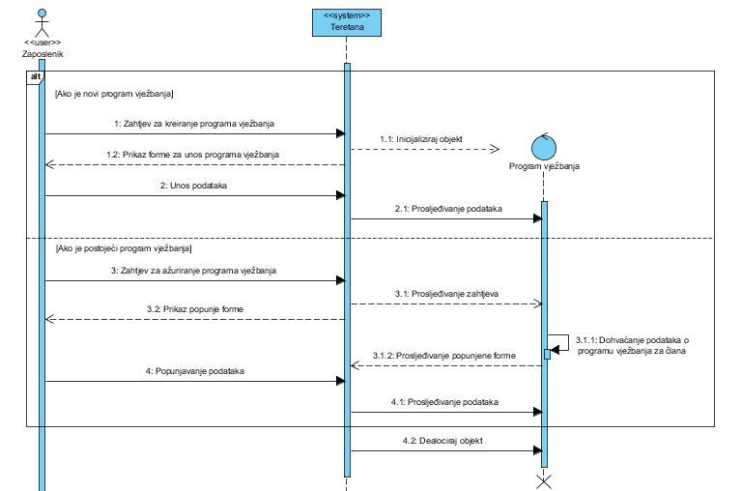

Zaposlenik može evidentirati novi ili postojeći program vježbanja. Ukoliko se evidentira novi program vježbanja tada zaposlenik šalje zahtjev za kreiranje novog programa vježbanja, inicijalizira se objekt te se prikazuje forma za kreiranje novog programa vježbanja. Zaposlenik unosi podatke u formu koji se proslijeđuju modulu. Ako zaposlenik želi evidentirati postojeći program vježbanja, šalje zahtjev za ažuriranje podataka o programu vježbanja koji se zatim proslijeđuje modulu. Modul proslijeđuje popunjenju formu koju sustav prikazuje zaposleniku. Zaposlenik popunjava podatke koji je na kraju proslijeđuju modulu.